5.27 Modificar Documento de Entrada

Vía de Acceso
En el Menú Principal del árbol del Sap Easy Access, ingrese por la opción Finanzas → Gestión Financiera → Control Presupuestario → Presupuestación → Documento → Documentos de Entrada → Modificar (Ver figura 5.27.1 – Modificar Documento: Ruta).

Figura 5.27.1 – Modificar Documento: Ruta
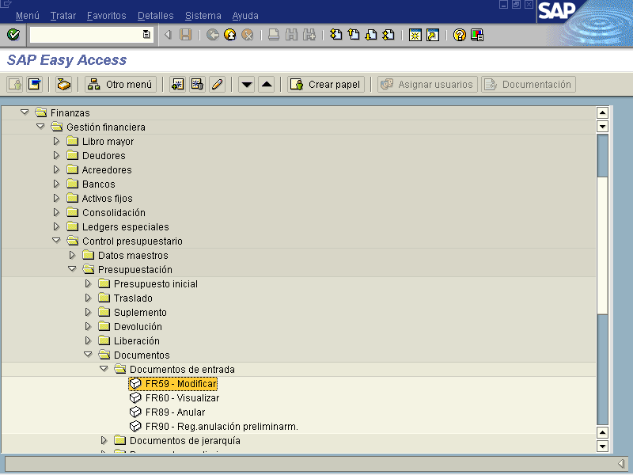

Objetivo
El proceso de presupuesto puede requerir que la información sea incluida o cambiada en un documento del presupuesto después de que se cree. Esto equivale al registro individualizado de las transacciones que son proporcionadas en el proceso presupuestario del SAP R/3. Las función del cambio del documento presupuestal permiten cambiar o agregar texto en el documento presupuestal registrado. Por consiguiente, el único cambio que se puede realizar a un documento del presupuesto es agregar o cambiar el texto. Cada vez que se realice alguna transacción dentro del SAP R/3 (suplemento, liberación, devolución, etc.), ésta es almacenada con un código de identificación que se le asigna de manera automática.

Figura 5.27.2 – Modificar Documento: Acceso
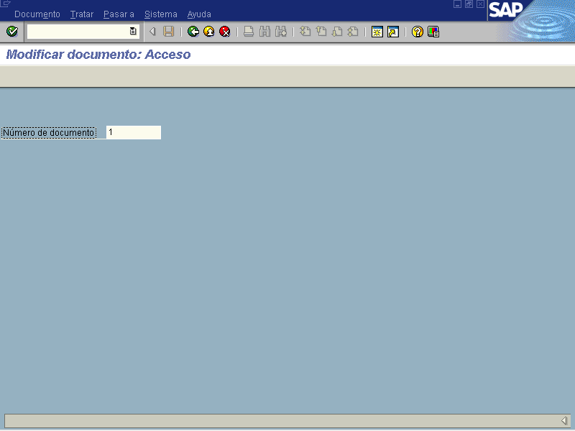

Indicador | Nombre del Campo | Significado | Valores  Propues-tos
1 | Número de documento | Número de documento que identifica las transacciones presupuestarias efectuadas, para buscar un documento es necesario dar F4 para que el sistema lo lleve a la pantalla correspondiente. Si se desea ingresar de forma directa para modificar el texto, se digita el número del documento. | F4

Se presiona el icono de para pasar a la siguiente pantalla, con lo cual se abre un documento con el que se identifica alguna transacción que afecta el presupuesto. Si el documento no ha sido creado, el sistema lo lleva hasta la siguiente pantalla.

Figura 5.27.3 – Modificar Documento: Acceso
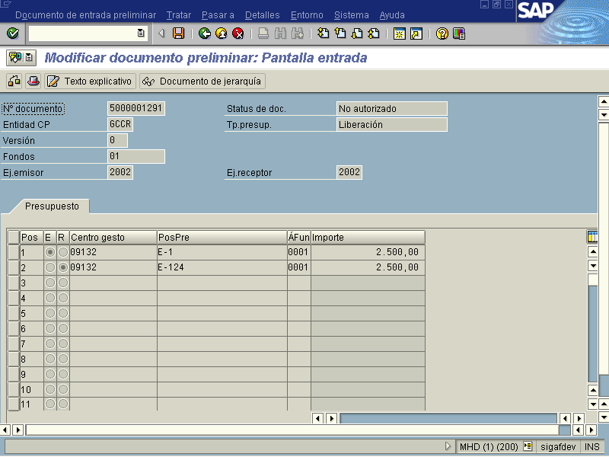

Una vez desplegado el documento con la información respectiva, SAP le permite accesar la ventana de cabecera de documento oprimiendo el botón (1 de las 2 disponibles para modificación), con el propósito de realizar cambios pero solo en el campo texto, y en nombre de texto.

Figura 5.27.4 Modificación en Cabecera de documento.
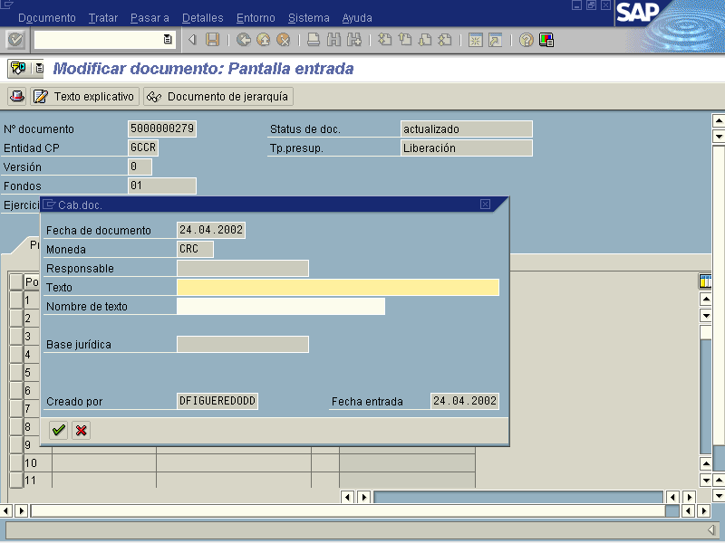

Nombre del Campo | Significado | Valores  Propuestos
Nombre de Texto | Nombre de un texto estándar que contiene una descripción de la presupuestación o bien de la actualización de presupuestos (suplemento, devolución, traspaso). Si se presiona F4, el sistema provee una base de datos para buscar y seleccionar los textos estándar. Si se ingresa un texto nuevo, el sistema lo incluye en la base de datos. | Texto
Texto | Texto explicativo para posición de documento. Los textos de posición se pueden utilizar interna y externamente. Para diferenciar los textos de uso externo, estos se deben marcar con un "*". Estos pueden editarse entonces en toda la correspondencia, las reclamaciones, los avisos, etc. El asterisco se suprime al imprimir. | Texto

De la misma manera sucede al oprimir el botón el cual desplegará una ventana tipo editor de texto para proceder a realizar los cambios pertinentes, tal como se muestra en la siguiente pantalla.
Figura 5.27.5 Modificar Texto Explicativo.
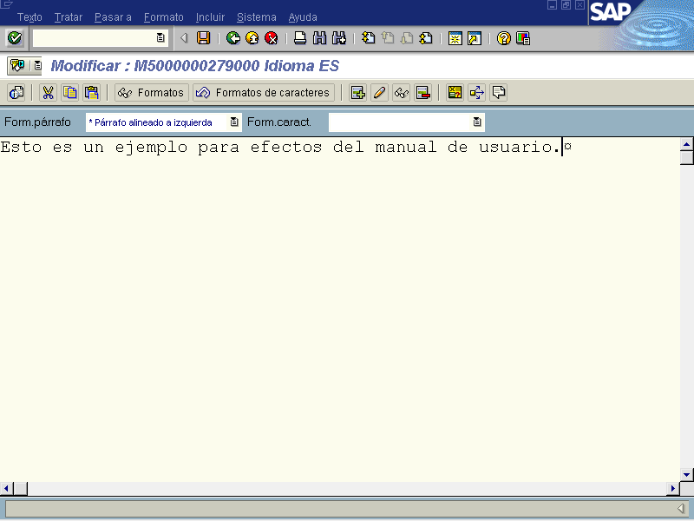

Por otra parte, si al ingresar al módulo de modificar documento de entrada no se conoce el número de documento, se procede de la siguiente manera:

Figura 5.27.6 - Modificar Documento: Pantalla de Acceso.
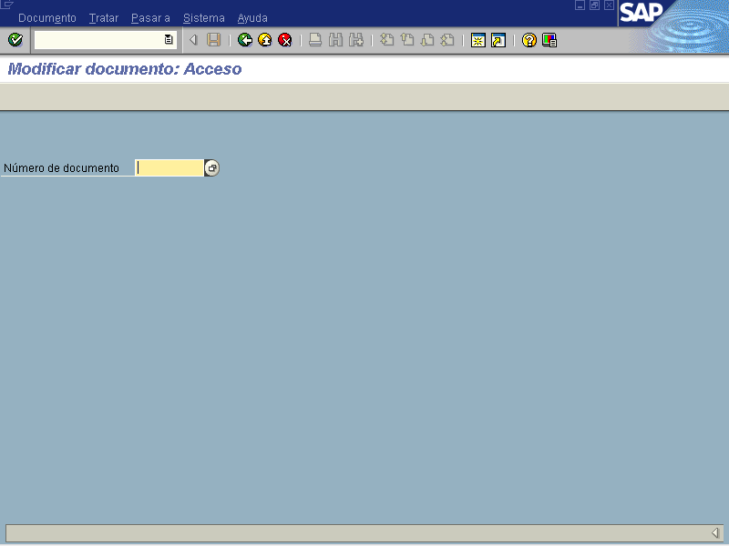

Se procede a oprimir el botón el cual permitirá seleccionar el campo o los campos por los cuales se realizará la búsqueda del documento o documentos, ya que la búsqueda se puede realizar a modo individual, como en grupo o rango de documentos, tal como se muestra en la siguiente pantalla.

Figura 5.27.7 Selección individual de campo o rango de campos.
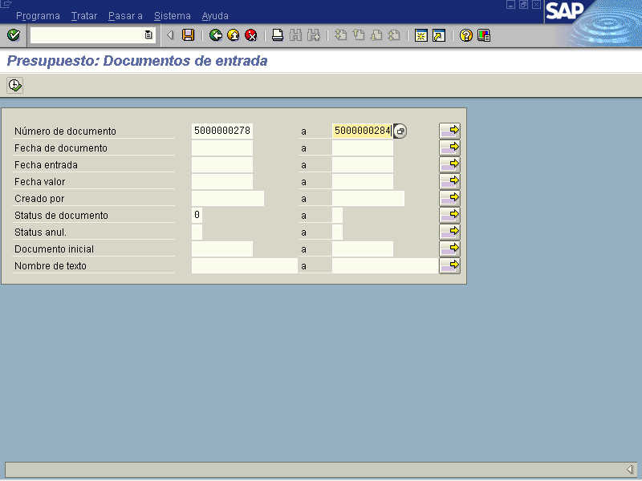

Con esta pantalla se buscan los documentos existentes, escogiendo como parámetros de búsqueda cualquiera de los campos arriba indicados, para lo cual se establecen rangos de valores para cada uno de los elementos de búsqueda con el fin de modificarlos. Luego se oprime para ejecutar la búsqueda.

Figura 5.27.8 – Modificar Documento: Acceso
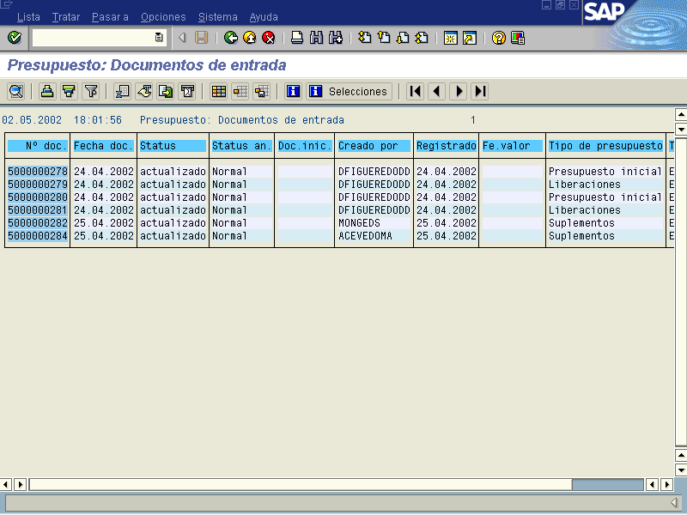

Tal como lo muestra la figura 5.27.8 esta pantalla le permite al usuario observar los diferentes números de documentos que fueron generados en su oportunidad, y que por alguna razón necesitan ser modificados, además de otras características relacionadas con el.
Puede obtener mayor información de referencia con respecto al documento, con solo dar clic en el número de documento, o bien; utilizar los diferentes botones de funcionalidad que se enuncian a continuación.

BOTONES DE FUNCIONALIDAD:

BOTONES | DESCRIPCIÓN
Clasificación  Ascendente | Botón que permite ordenar en forma ascendente los valores o datos que contiene la columna seleccionada, ver figura 5.27.7.
Clasificación  Descendente | Botón que permite ordenar en forma descendente los valores o datos que contiene la columna seleccionada, ver figura 5.27.7.
Fijar Filtros | Botón utilizado para localizar documentos y desplegarlos de acuerdo a los diferentes criterios que el usuario considere convenientes o necesarios, debe seleccionar la columna como referencia para la búsqueda.
Hoja de Cálculo | Exporta a una Hoja de Cálculo Excel los datos o valores que despliega la pantalla 5.27.7 para que puedan ser manipulados por el usuario a su criterio.
Tratamiento de Textos | Botón que permite exportar al procesador de textos los datos que contienen la figura 5.27.7 para que puedan ser manipulados por el usuario a su criterio.
Fichero Local | Botón que permite guardar la información que muestra la pantalla de SAP (figura 5.27.7) en el disco duro.
Destinatario de Mail | Botón utilizado para enviar la información que muestra la pantalla de SAP (figura 5.27.7) como formato de correo electrónico.
Modificar Disposición | Disposición se le llama al titulo de las columnas de la pantalla que despliega SAP (ver figura 5.27.7)  Este botón permite personalizar los campos seleccionados para visualizar la información relacionada con los documentos buscados.
Seleccionar Disposición | Una disposición es posible visualizarla o consultarla con solo llamarla por el nombre que el usuario le haya dado o grabado.
Grabar Disposición | Botón utilizado para guardar la estructura de la disposición que el usuario elaboró al usar el botón

Una vez que se han realizado las modificaciones al texto de la transacción, se presiona para verificar los cambios realizados en el texto. Finalmente, se presiona para grabar los cambios realizados.

